ДЕПАРТАМЕНТ ОБРАЗОВАНИЯ И НАУКИ ГОРОДА МОСКВЫ

Северо-Восточный административный округ

Государственное автономное общеобразовательное учреждение города Москвы "Школа № 1518" (ГАОУ “Школа №1518”)

Интерактивная игра “Крестики-Нолики” для развития мелкой моторики у детей.

УДК: 794.5

Выполнил: ученик 10В класса Мазаев Илья

Руководители: Аспирант кафедры физики полупроводников и криоэлектроники физического факультета МГУ, Саитов Шамиль Рашитович

Москва 2021

**Реферат**

**«Интерактивная игра “Крестики-Нолики” для развития мелкой моторики и логического мышления у детей.»**

Объектом разработки является робот для интерактивной игры “Крестики-Нолики”.

Предметом разработки является конструкция и программное обеспечение для интерактивной игры “Крестики-Нолики”.

Целью работы является разработка и создание робота для интерактивной игры “Крестики-Нолики” для развития мелкой моторики и логического мышления у детей.

Особое значение проекта заключаются в том, что у проекта нет доступных аналогов, предлагающих подобную простоту использования.

Разработка игры была начата с эскизов деталей, где предусмотрена оригинальность конструкции и её функционал. Далее разработан пакет технологической документации, чертежи деталей и программное обеспечение, добиться четкого выполнения программ. В работе необходимо было учесть особенности детского восприятия, чтобы весь процесс работы робота, ребенок мог наблюдать и анализировать.

Особенное внимание уделялось функционалу, простоте, надежности и безопасности использования изделия. Для этого была продумана интересная для ребёнка компоновка и простота использования интерактивной игры. Все подвижные элементы конструкции находятся в зоне видимости ребёнка, что делает игру привлекательной.

Суть игры заключается во взаимодействии игрока с роботом. Ребенку необходимо «зарядить» устройство шариками определенного цвета, а значит он должен отобрать нужные шарики и поместить их в воронку распределителя шариков. Игрок будет наблюдать как шарики заполняют специальные накопители для каждого ряда игрового поля. Шарики второго цвета находятся в лотке, из которого ребенок будет их брать для своего хода.

Рассмотрим ситуацию, где ребенок первым делает ход, положив шарик в углубление на игровом поле. Далее робот сканирует, анализирует ситуацию, выкладывает в свободную ячейку свой шарик сопровождая ход световым и звуковым сигналом. Теперь очередь ребенка оценить ситуацию и делать свой шаг в игре и т.д.

Играть с роботом рекомендуется детям от трёх лет, и данная интерактивная игра может широко применяться не только в домашних условиях, но и использоваться в качестве обучения в детских учреждениях. Устройство позволит развить у малышей не только мелкую моторику, логическое мышление и концентрацию внимания, но и возможно увлечь и поднять интерес к решению логических несложных задач за счет использования вариативности в решении поставленной задачи и стремлении обыграть робота, что позволит в дальнейшем легче перейти к более сложным играм, в которых требуется стратегическое мышление, например, шахматам.

Экономическая эффективность проекта не изучена в связи с тем, что на данном этапе имеется только прототип проекта. При массовом выпуске подобной игры себестоимость будет существенно ниже т.к. будут использоваться детали, штампованные промышленным способом.

При массовом выпуске подобной игры себестоимость будет существенно ниже т.к. будут использоваться комплектующие и детали, штампованные промышленным способом.

Перспектива развития данного проекта состоит в повышении интереса взаимодействия ребёнка с игрой благодаря различным дизайнерским решениям и средствам обратной связи, подготовке интерактивной игры “Крестики-Нолики” для массового производства, а для ребят постарше предлагается выпустить версию игры, которую необходимо собрать, как конструктор.

Представленный проект находится на этапе опытно-производственного процесса в рамках проектной деятельности в Государственном автономном общеобразовательном учреждении города Москвы "Школа № 1518".

В настоящий момент решены задачи по разработке конструкции и программному обеспечению, итеративной игры, создан прототип устройства с возможностью модернизации и дальнейшего развития на перспективу.

Содержание

1 Актуальность 1

2 Цель 2

3 Задачи 2

4 Устройство 2

4.1 Конструкция 3

4.2 Электронная часть 4

5 Направление развития 4

6 Список литературы 4

**Введение.**

Цель проекта – Разработать и создать интерактивного игрового робота “Крестики-Нолики” для развития мелкой моторики и логического мышления у детей.

Задачи проекта:

1. Проанализировать проблему и разработать концепцию её решения.
2. Разработать чертежи деталей устройства.
3. Собрать прототип устройства.
4. Разработать программу для игры в “Крестики-Нолики”.
5. Проработать эргономику и безопасность использования детьми, оптимизировать конструкцию для простоты производства и удобной эксплуатации.
6. Изучить вопросы, связанные с массовым производством и целевой группой для предлагаемой игры.

Оценка актуальности решаемой задачи:

Современные дети все более в раннем возрасте начинают взаимодействовать с различными гаджетами, телефоны, игрушки, снабженные речевыми и звуковыми эффектами. Поэтому создать игру, которая бы могла соответствовать современным тенденциям и помочь развиваться ребенку показалась интересной.

Проблема сложности развития мелкой моторики у детей рассматривалась в работе Строгоновой И.А., опубликованной в 2009 г., а также в исследовании Цвынтарного В., опубликованного еще в 1996 г., но и на сегодняшний день эти вопросы остаются актуальны.

С учётом необходимости упрощения процесса тренировки мелкой моторики и внимания у детей дошкольного возраста, и отсутствия в продаже достаточного количества *современных игр,* позволяющих развивать у ребенка навыки по выполнению несложных, но интересных для него задач, сочтена целесообразной разработка интерактивной игры “Крестики-Нолики”.

Проект отличается своей уникальностью задумки, простотой исполнения и увлекательностью использования детьми.

Разработка проекта «Интерактивная игра “Крестики-Нолики” для развития мелкой моторики и логического мышления у детей» была начата с эскизов деталей, где предусмотрена оригинальность конструкции и её функционал. Далее разработан пакет технологической документации, чертежи деталей и программное обеспечение. В работе над изделием необходимо было иметь ввиду особенности эксплуатации, в том числе безопасность и эргономику конструкции.

Для этого была продумана привлекательная для ребёнка компоновка и простота использования интерактивной игры. Все подвижные элементы конструкции находятся в зоне видимости, что делает игру простой и понятной даже для самых маленьких детей.

**Заключение**.

В результате работы над проектом удалось создать прототип интерактивной игры “Крестики-Нолики”, демонстрирующий весь задуманный функционал. Проработана эргономика и удобство игры.

Технологический проект “Интерактивная игра “Крестики-Нолики”” имеет назначение: развития мелкой моторики, внимания и логического мышления у детей от 3х лет.

Прототип был протестирован учениками школы №1518, игра привлекла детей младшего школьного и дошкольного возрастов оригинальностью своей конструкции и процессом игры с роботом.

## Управление устройством осуществляет микроконтроллер на базе Arduino Uno. C:\Users\admin\AppData\Local\Microsoft\Windows\INetCache\Content.Word\arduino-uno.4.jpgДля сканирования поля используются датчики цвета TCS34725 (Troyka-модуль). Поле двигает сервопривод Feetech FS5103R, а за выбрасывание датчиков отвечают три микросервопривода Feetech FS90.

Выбрасыватели шариков:

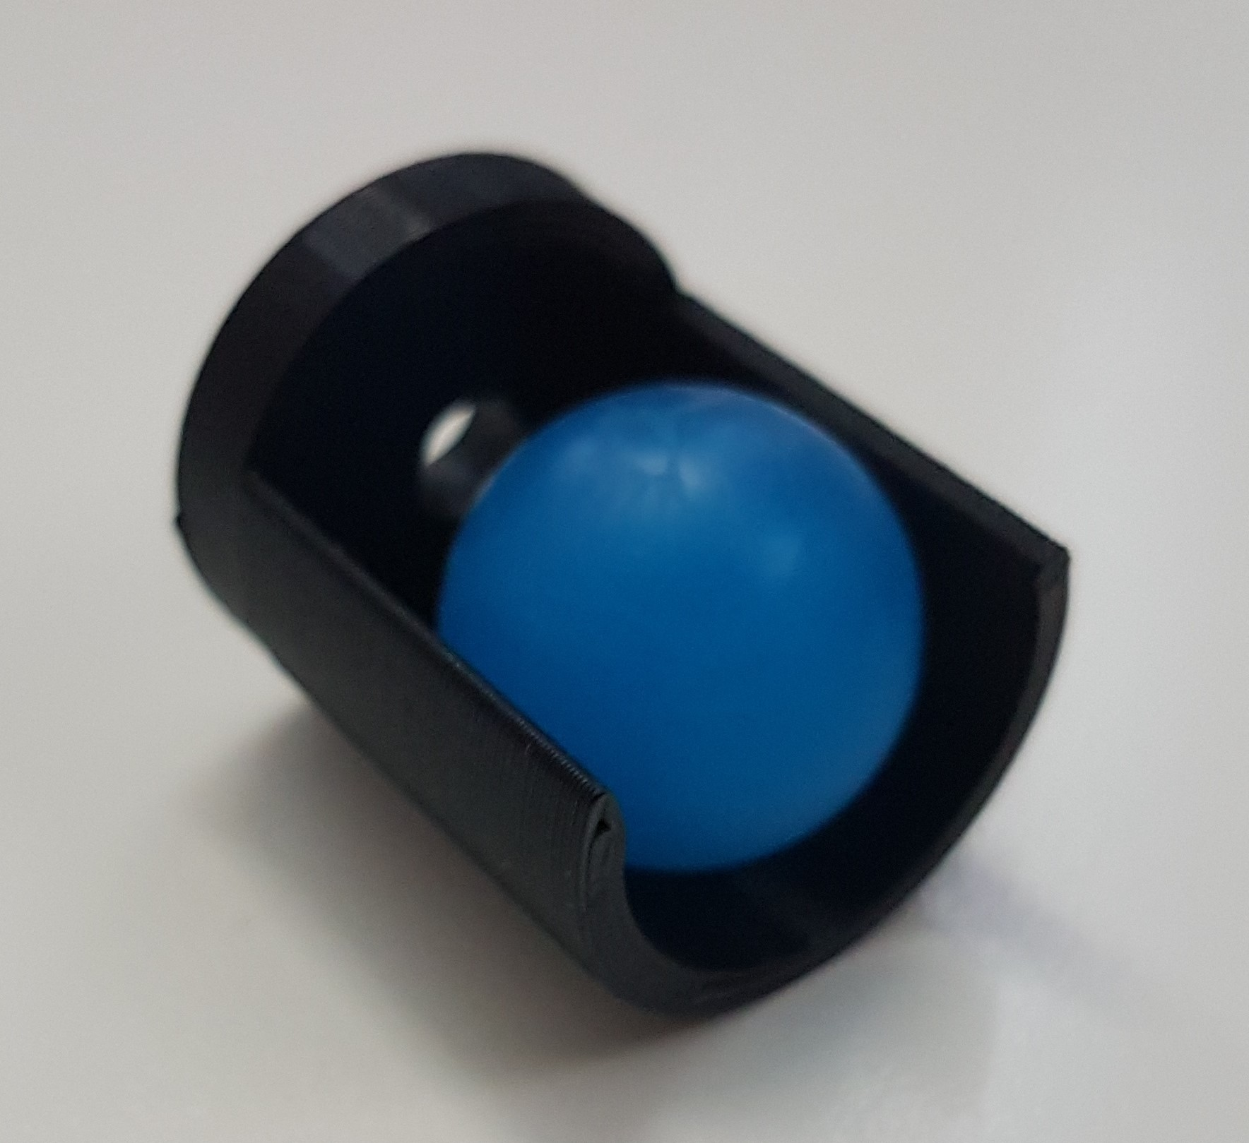

Чертёж - 3D Модель корпуса

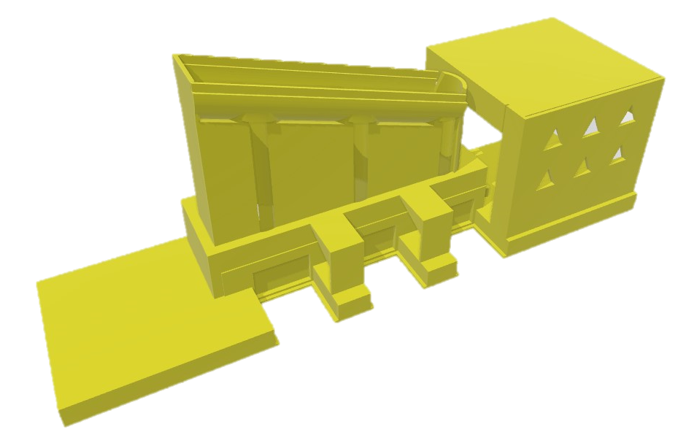

Печать корпуса:

# 

# Список литературы

* [Техническое описание и примеры использования датчика цвета](http://wiki.amperka.ru/products:troyka-color-sensor)
* [Руководство по сервоприводам и примеры использования](http://wiki.amperka.ru/articles:servo)
* [Arduino Uno | Аппаратная платформа Arduino - Arduino.ru](http://arduino.ru/Hardware/ArduinoBoardUno)